一、在背包中显示的物品UI（Item）
1.找到TestItem并复制
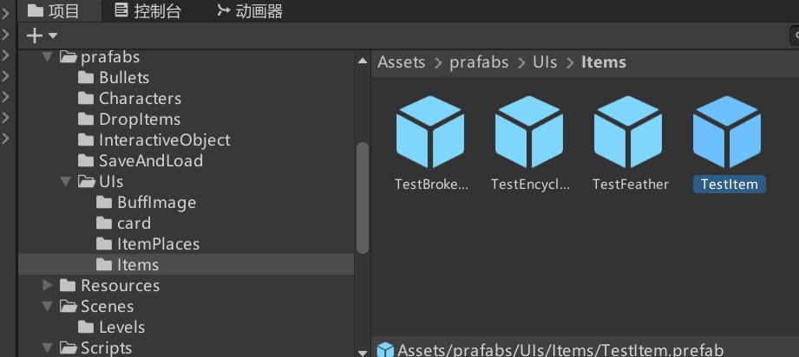
2.填写物品信息和buff
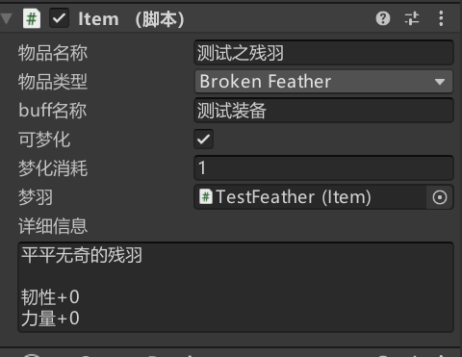
例1：羽/梦羽（Feather）
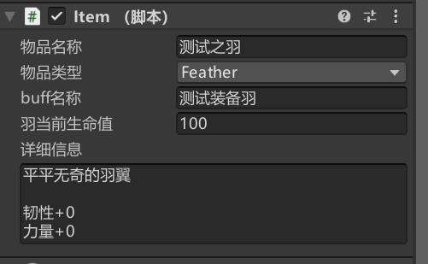
可装备于羽栏，提供额外血条和特殊常驻buff
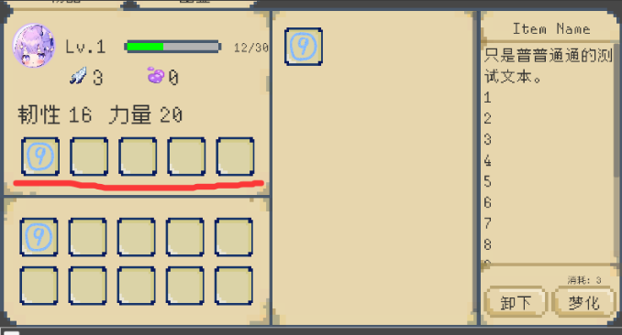
装备羽buff继承于EquipmentFeatherBuff
this.feather是添加的羽（额外血条）
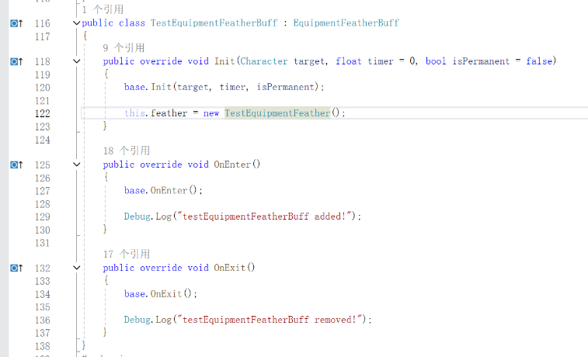
this.feather是添加的羽（额外血条）
羽在Feather.cs中，继承EquipmentFeather，可设定最大血量
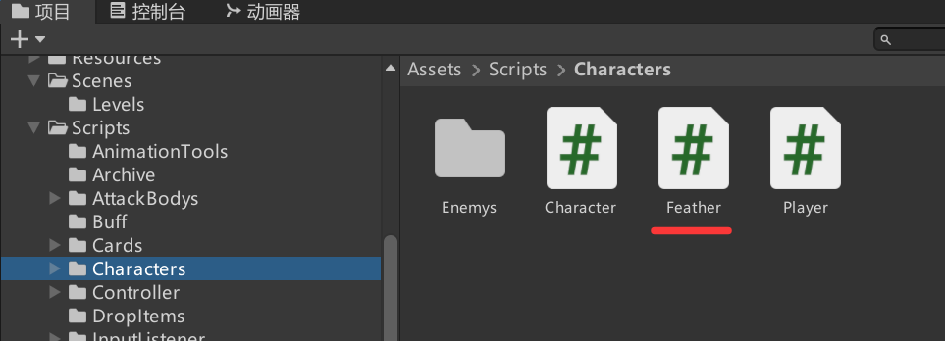
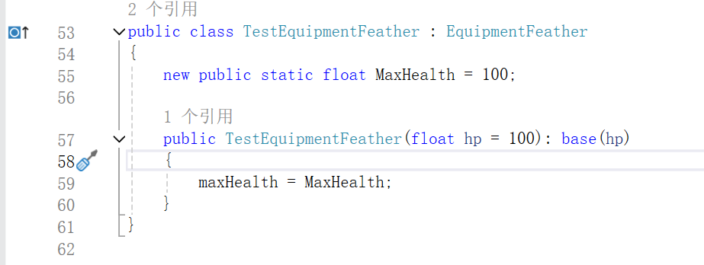
例2：残羽（BrokenFeather）

可装备于残羽栏，提供常驻buff，可以消耗梦将残羽升级为羽（或者另一种残羽，或者升级为废品……）
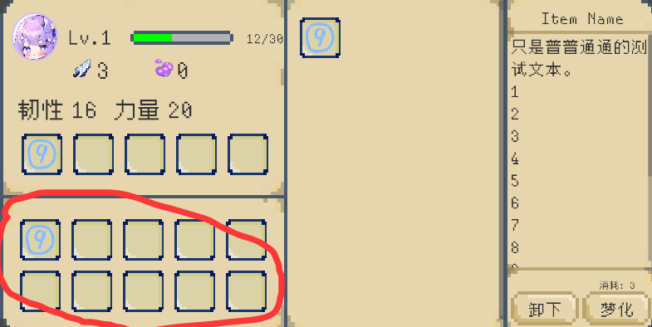
装备buff继承EquipmentBuff类
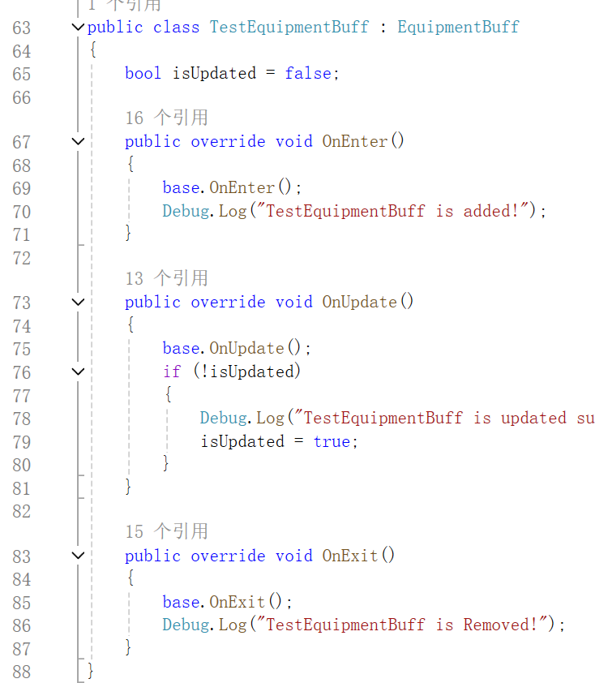
例3：不可装备物品（Other）
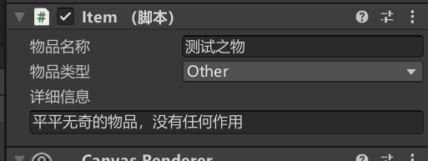
没有任何作用，仅可以查看信息
例4：图鉴物品
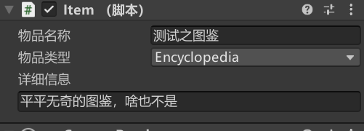
没有任何作用，仅可以查看信息
注：请勿把图鉴作为掉落物，要增加图鉴请使用以下代码
EquipmentPanelManager epm = FindAnyObjectByType<EquipmentPanelManager>();
epm.AddEncyclopedia(X);
X是图鉴物品的Item组件

二、掉落物（DropItem）
1.请找到testDropItem，并复制它
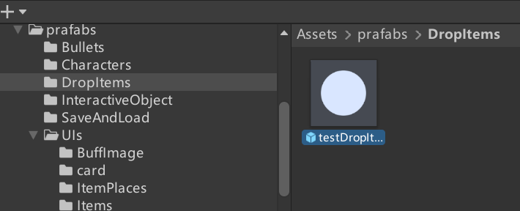
2. 在DropItem组件中填上关联的Item
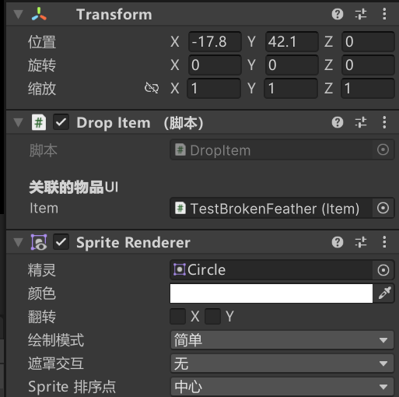
三、在Enemy中有一个名为“掉落物”的属性，敌人死亡后会生成掉落物，将DropItem绑定上即可
